Мастер-класс «Рисуем собаку. Доберман»

Для детей старшего дошкольного возраста

Подготовила воспитатель логопедической группы №2

Шарапова Ольга Павловна
Задачи: расширять и углублять знания детей о собаках; учить изображать собаку породы доберман, передавая особенности строения; продолжать учить детей анализировать схему последовательности выполнения изображения; воспитывать интерес к познанию различных пород собак.

1. По схеме из треугольников последовательно рисуем собаку.
Схему изображаем простым карандашом, если что-то не получилось, пользуемся ластиком.
Схему можно упростить, главное передать соотношение частей тела по величине (размер головы и длина ног относительно туловища; форма, длина хвоста и ушей).
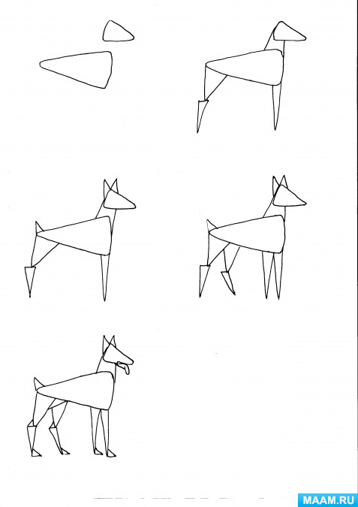
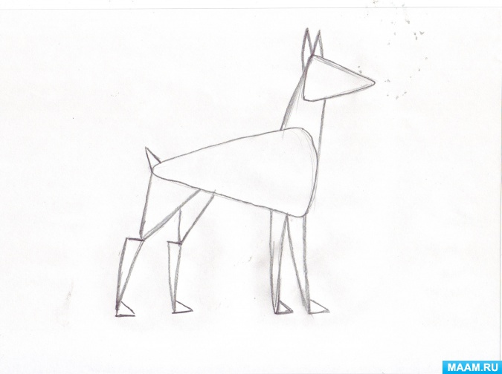
2. 2. Делаем фон. Для этого используем акварель, поскольку она прозрачная и не перекрывает карандаш.
- делим лист на небо и землю с помощью линии горизонта;
- закрашиваем небо холодными оттенками (синий, голубой, фиолетовый);
- изображаем землю (зеленые оттенки, песочные, коричневые.).
Порода собаки гладкошерстная необходимо дождаться полного высыхания фона.
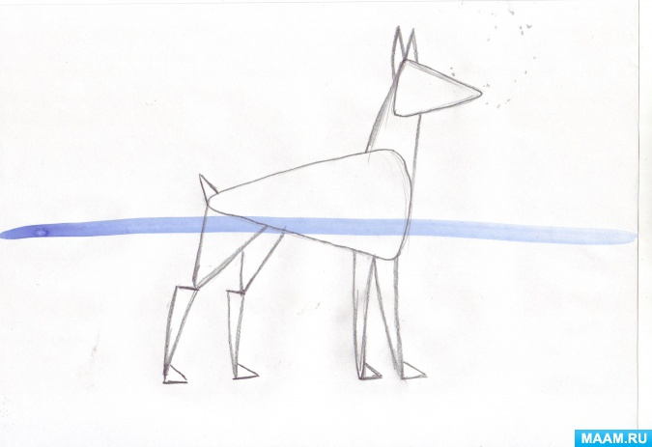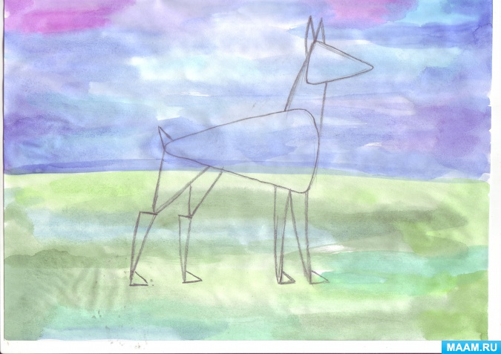
3. Берем плотную краску (гуашь или акрил, закрашиваем силуэт собаки основным (которого больше всего) характерным для породы цветом - черным.
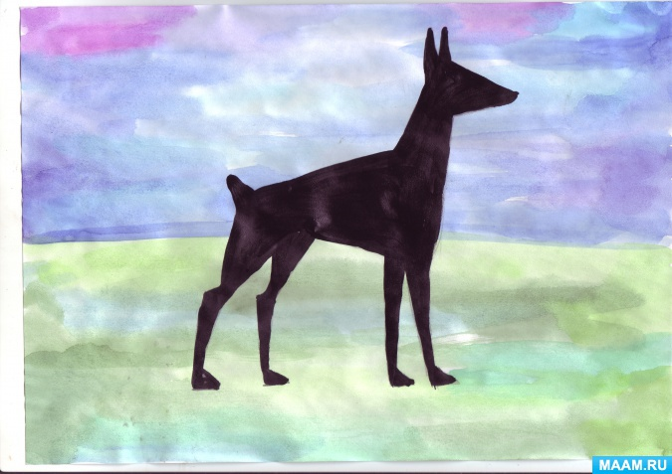

4. Добавляем еще 2-3 характерных для породы оттенка. За образец лучше взять яркое, контрастное фото при уличном освещении. Оранжевым или коричневым цветом рисуем «подпалины» на нижней части морды, лап, хвоста. Добавляем в черный немого белой краски. Получившимся серым цветом прорисовываем рельеф тела, более светлым серым оттенком осветляем верх головы, спину и передний край лап.
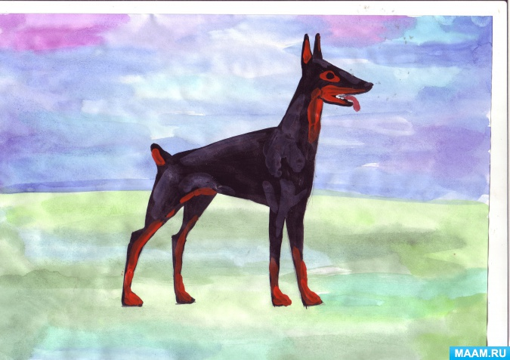

5.Добавляем детали: глаз! при профильном изображении виден только один глаз, нос, травинки, облака, ошейник, косточку. Не перегружайте рисунок деталями, они не должны отвлекать от главного.
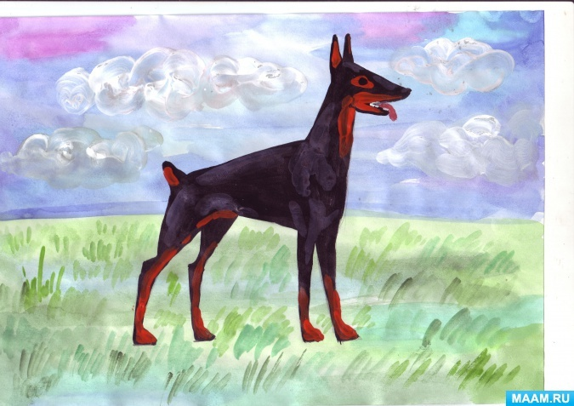
ВЕРЬТЕ В СЕБЯ! ДЕРЗАЙТЕ!

